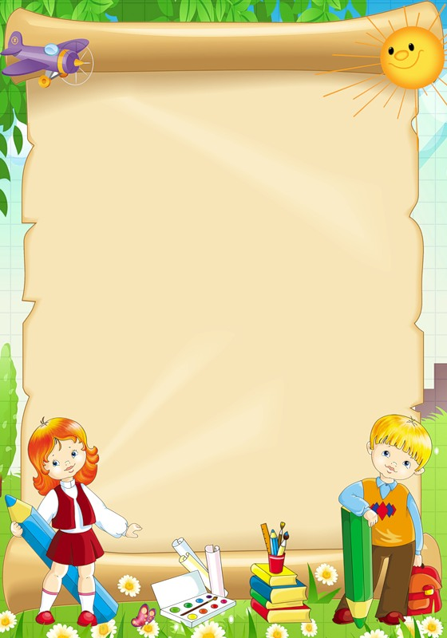

Кто много читает,

тот много знает
Литературная игра - викторина
Список литературы внеклассного чтения для
3 класс
- "Крошечка-Хаврошечка "
- «Первый бой Ильи Муромца»
- «Рождение Геракла»
- Андерсен. Г.Х. „Гадкий утенок“
- Бажов П. "Серебряное копытце"
- Гайдар А. П. «Чук и Гек»
- Гаршин В. "Лягушка-путешественница"
- Грим Братья „Храбрый портной“
- Драгунский В. "Он живой и светится"
- Житков Б. И. «На льдине»
- Кассиль Л. „ Главное войско“
- Крылова И. „Квартет“
- Мамин - Сибиряк Д. „Вертел“
- Митяев А. „Землянка“
- Маршак С.Я. «Знаки препинания»
- Некрасов Н. А. «Дед Мазай и зайцы»
- Носов Н. Н. «Телефон»
- Осеева В. „Отомстила“, „ Девочка с куклой“
- Паустовский К. «Растрепанный воробей»
- Пермяк Е. „Чужая калитка“
- Перро Ш. "Рикки с хохолком"
- Писахов С.Г. „ Мороженные песни“
- Платонов А. "Неизвестный цветок"
- Пришвин М. М. «Верхоплавки», «Земляройка»
- Пушкин А.С."Сказка о мертвой царевне и семи богатырях"
- Родари Д. „ Синий светофор“, „Дом из мороженого“
- Сладков Н. «Дровяной склад», «Плясунья»
    - «Страшный невидимка», «Искатели воздуха
- Снегирёв Г.Я. „Чудесная лодка“
- Толстой А.Н. „Как ни в чем не бывало“
- Толстой Л.Н. „Рассказ аэронавта“
- Успенский Э. "Колобок идет по следу"
- Ушинский К.Д. „Гадюка“
- Чехов А. П. «Каштанка»

